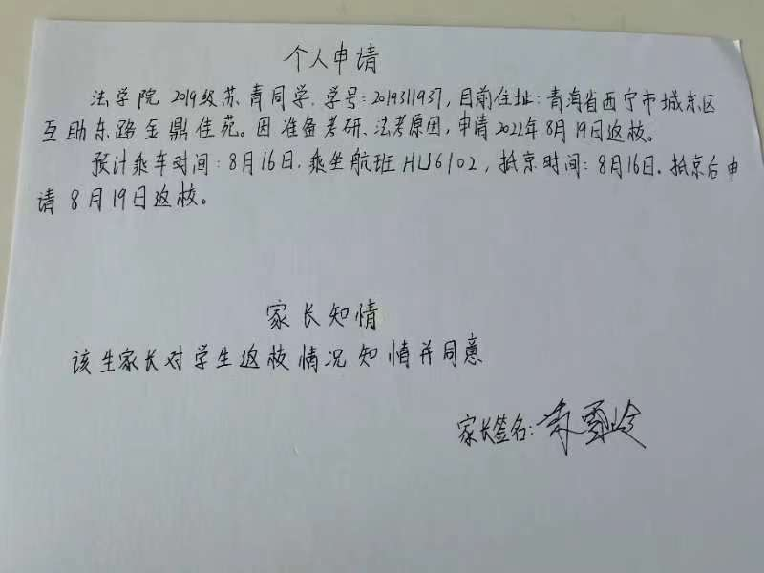、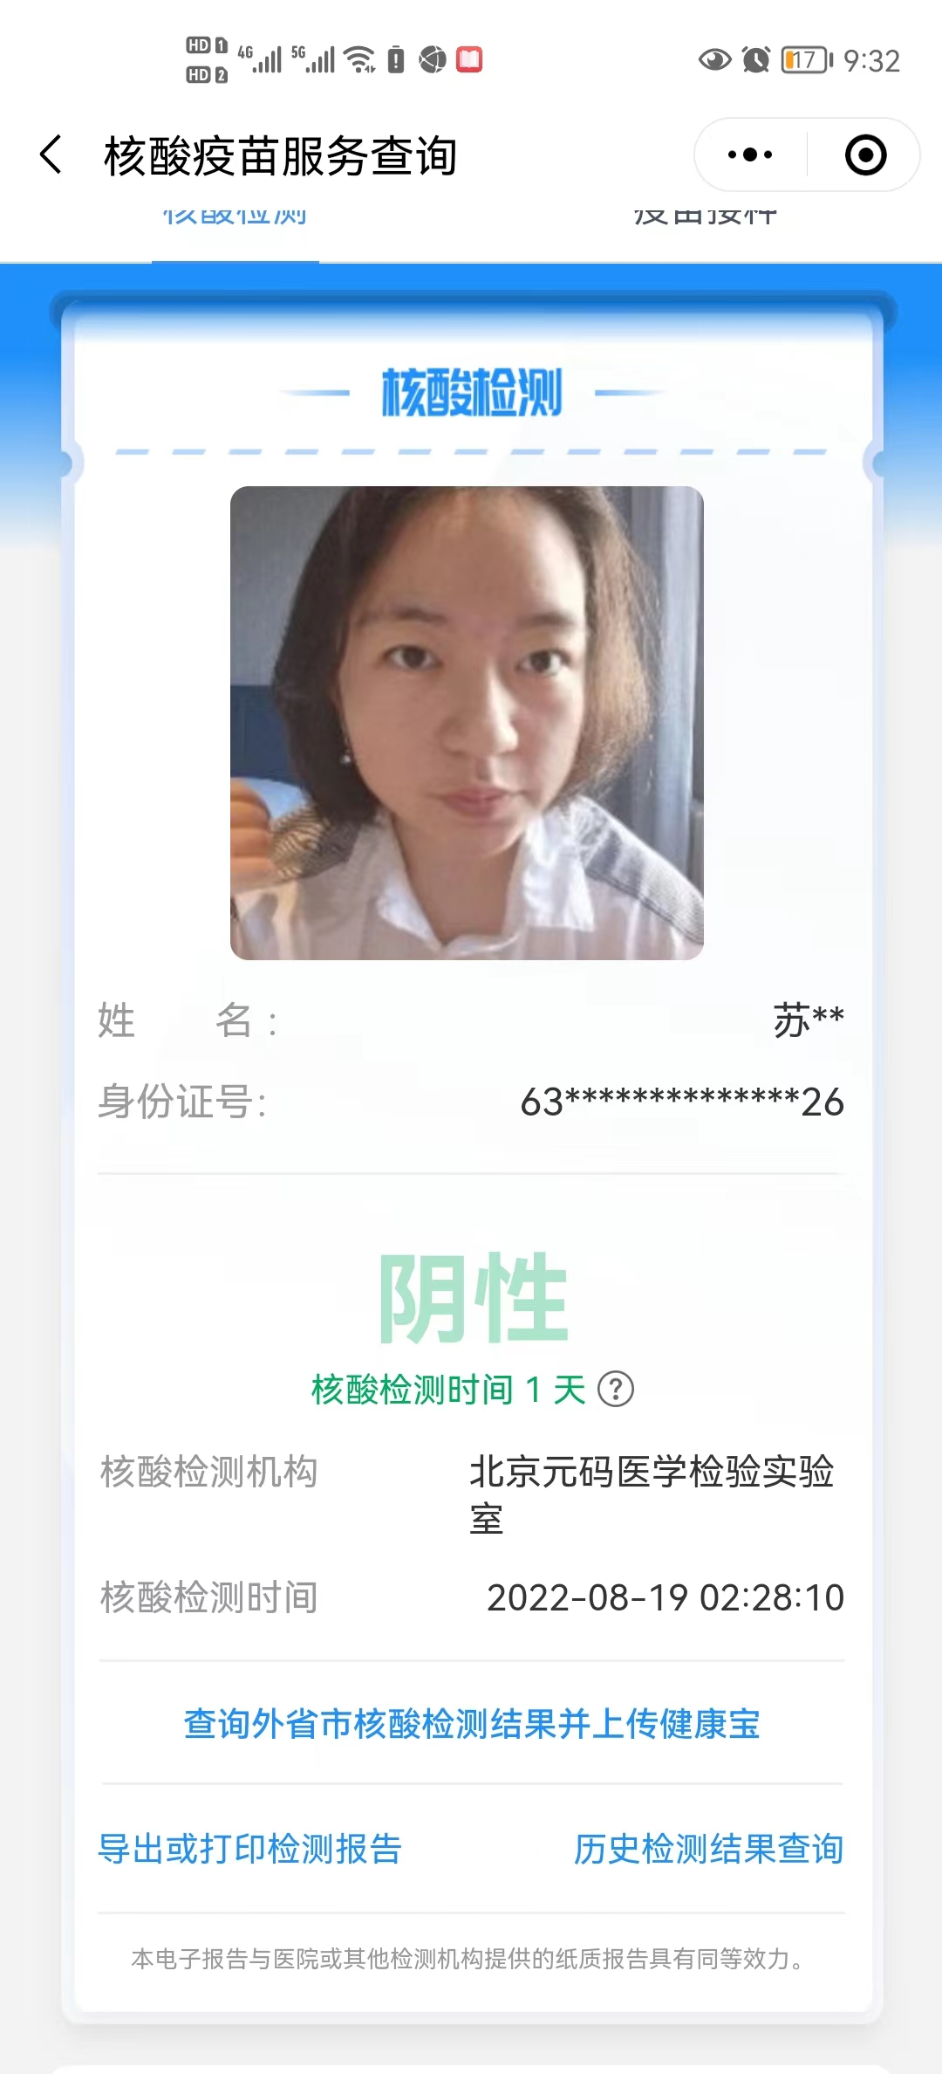、
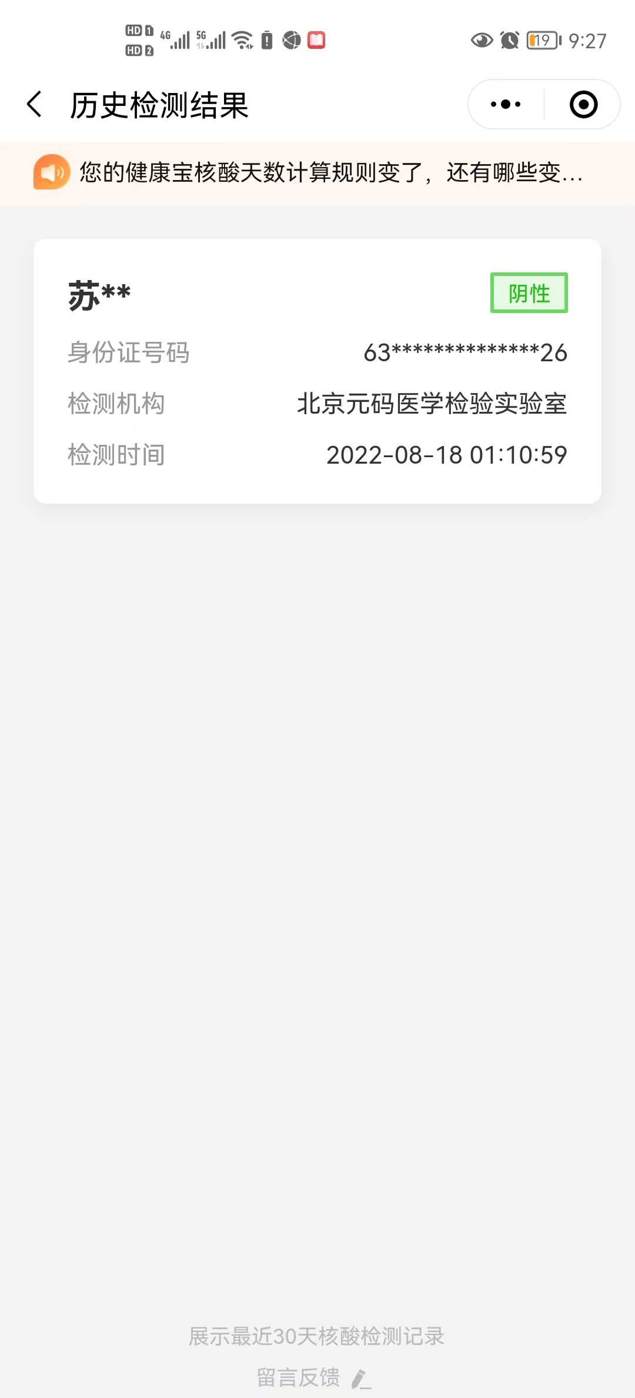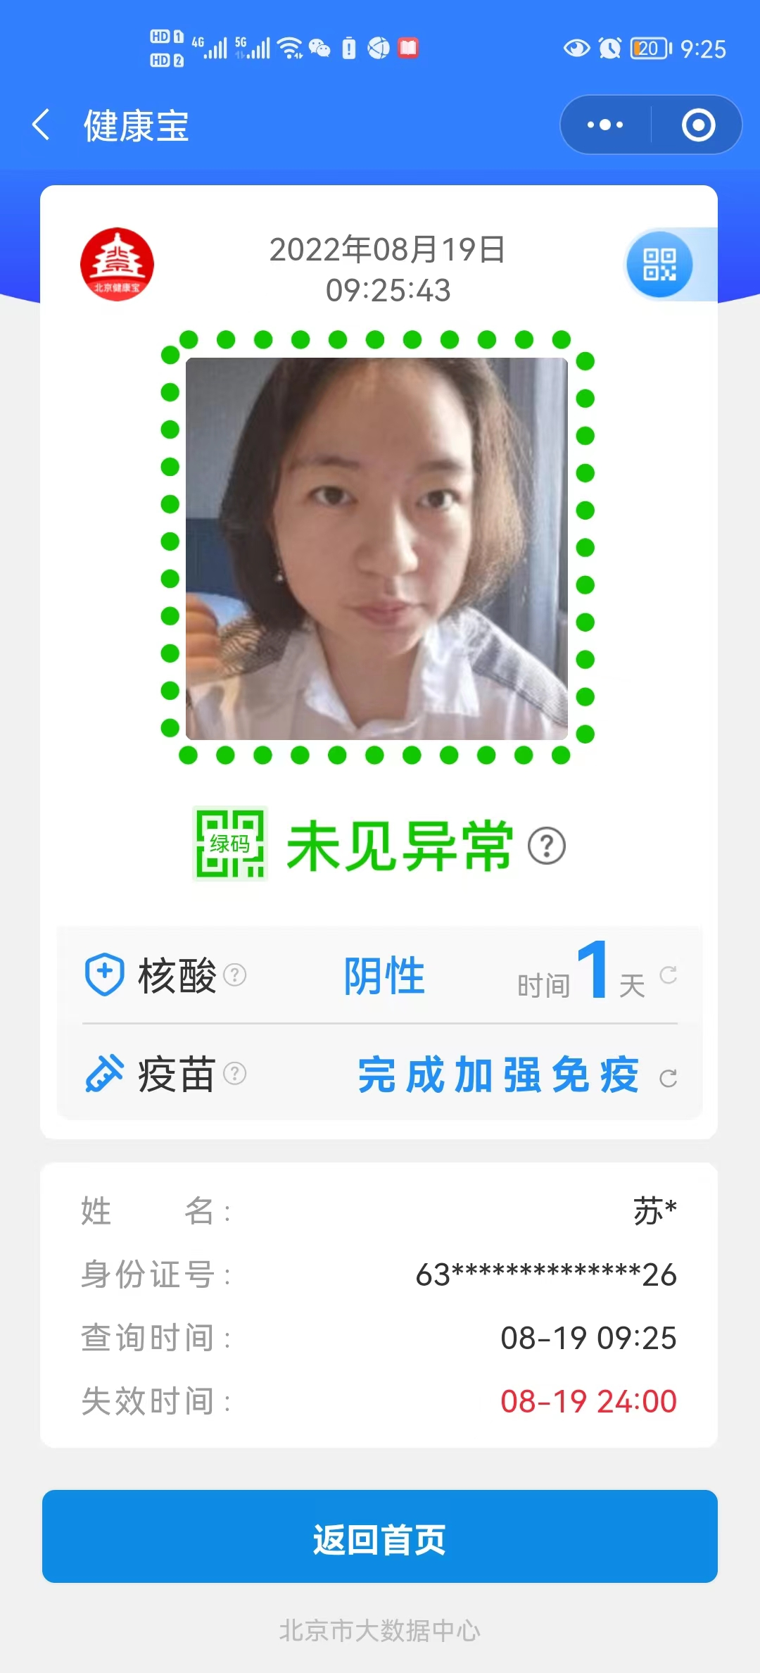

【京外学生返校】
——用于7月13日后返京学生申请返校
法学院2019级苏青同学返校情况报告
此模板仅供学院报备使用参考，内部材料，切勿外传！

学生处（研究生院）:
苏青同学，学号:2019311937，目前所在地为青海省西宁市城东县（市、区、旗）。该生因准备考研、法考原因，申请2022年8月19日返校。
具体情况如下：
学生乘车时间：8月16日，乘坐车次/航班 CA1268 ，抵京
时间为：8月16日（T日）。抵京后申请8月19日返校（T+3日及以后）。返校前3日内个人行程轨迹如下： 住在北京市顺义区天竺镇小天竺路甲2号汉普顿国际酒店 。
近三天本人或共同居住者未出现过发热、干咳等 11 种新冠肺炎
相关症状之一；不属于京内七日内有新增社会面阳性病例所在街乡（镇）居住人员、健康宝弹窗人员；本人及共同居住者没有过去7天内有京外1例及以上本土新冠病毒感染者所在县（市、区、旗）旅居史和到访史。
本人承诺上报的抵京时间，抵京后自行3天健康监测时间和地点，近3日内个人行程轨迹，抵京24小时后、72小时内核酸检测阴性证明等均真实有效可查。且返校后 7 日内不聚餐、不聚会。
学院辅导员在接到该生申请后第一时间对学生情况进行核实与充分沟通，经确认学生符合《关于动态调整学校疫情防控措施的通知》中的返校条件。
学院已向学生讲清楚了全国、北京以及校园所在区域疫情防控形势；讲清楚了疫情期间校园管理的必要性和重要性；讲清楚了“非必要不返京”、“非必要不返校”；讲清楚了返京返校过程中的各种安全风险。家长知情并同意让学生返京返校，并承诺在途做好个人防护，一切风险自担。辅导员再三向学生强调在途期间的安全防护，要求其全程佩戴 N95 口罩，在途中尽量不进食、少如厕、勤洗手，抵达后进行全面消杀。
鉴于以上情况，学院研究认为该生返京返校事项属于必要，学院已明确告知学生及家长当前疫情形势的严峻性，同时也尊重学生及家长的意见。学院于__8_月__12__日召开党政联席会（或学院疫情防控领导小组会议），经综合研判，认为该生返校属于必要事项，一致同意该生返校，并通过辅导员与该生再次进行疫情防控相关教育，并要求学生做好路途个人防护以及后续轨迹追踪和健康监测，学院在行前会再次做好学生疫情防控教育。
特此报备！

法学院（盖章或领导签字）
2022年8月12日

